LG PRESENTARÁ “INNOVACIÓN EN SINTONÍA CONTIGO” EN CES 2026
La compañía presentará espacios impulsados por IA
donde la “inteligencia afectiva” evoluciona hacia “acciones con sentido humano”.

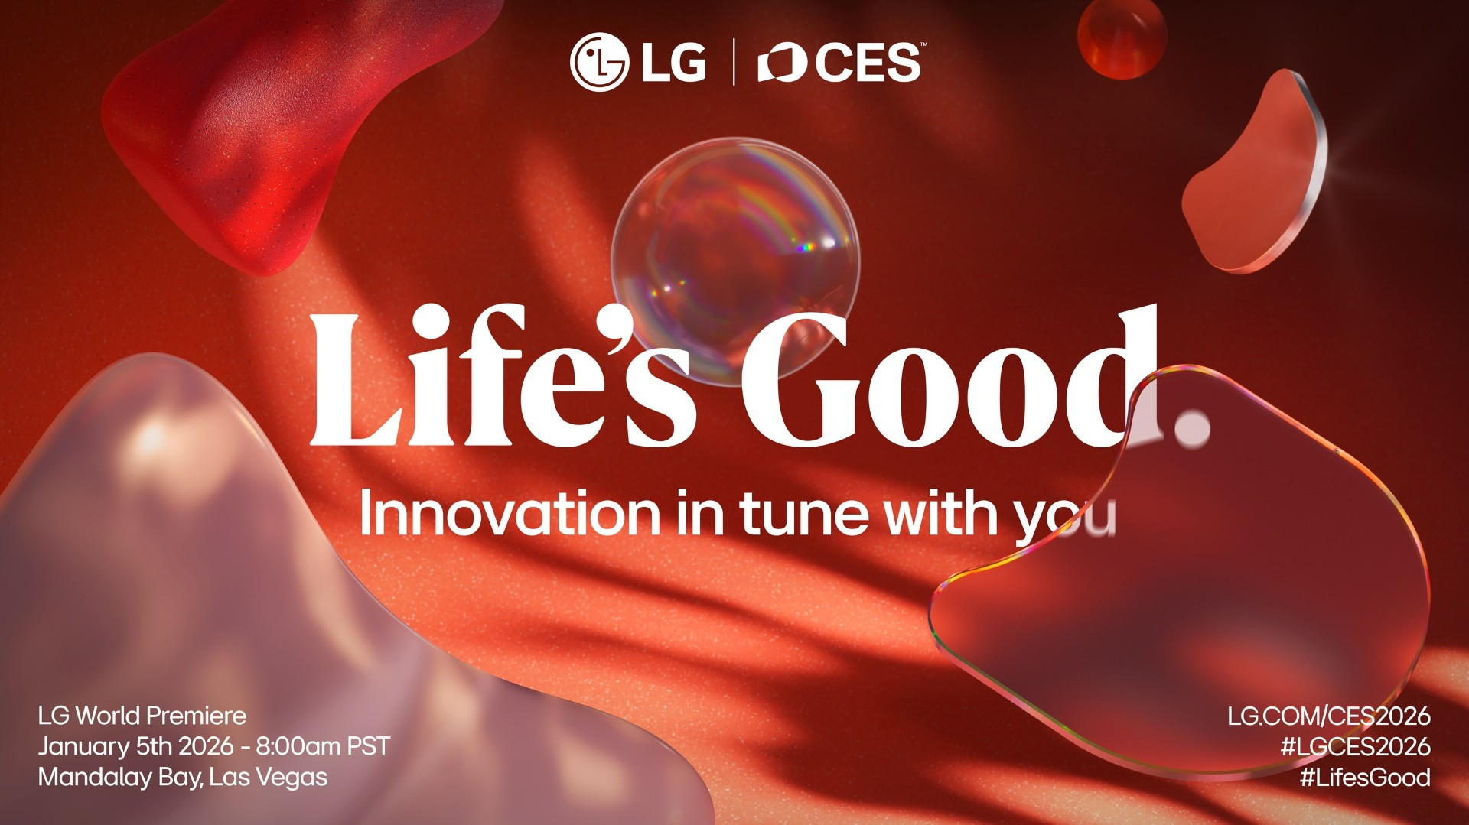
CIUDAD DE MÉXICO, 03 DE DICIEMBRE DE 2025. – LG Electronics invita al público de todo el mundo a seguir su conferencia de prensa LG World Premiere el próximo 5 de enero a las 10:00 H (CST) desde el Centro de Convenciones Mandalay Bay, en Las Vegas, Nevada a través de las plataformas digitales globales de LG.COM, YouTube y X. Bajo el lema de su participación en CES 2026, “Innovation in Tune With You”, LG presentará su visión para elevar la vida cotidiana a través de la Inteligencia Afectiva, ofreciendo experiencias conectadas, fluidas y perfectamente sincronizadas con cada usuario.

Con la presencia de medios de todo el mundo, LG dará a conocer un portafolio de soluciones impulsadas por IA que combinan dispositivos y servicios de clase mundial con tecnologías centrales de inteligencia artificial de última generación. La compañía está transformando sus productos en soluciones inteligentes diseñadas para fortalecer la conexión significativa entre dispositivos, personas y espacios. Esta evolución abarca desde el hogar hasta la movilidad y los entornos urbanos, para impulsar una experiencia de vida mucho más fluida, integrada y de mayor nivel.

Los productos revolucionarios que se presenten y demuestren durante LG World Premiere estarán en exhibición a lo largo de CES 2026 en el stand de LG. Además de conocer los más recientes lanzamientos y soluciones de la compañía, las y los visitantes podrán explorar y disfrutar una variedad de experiencias únicas e innovadoras impulsadas por IA, así como instalaciones inmersivas e interactivas que reflejan la visión centrada en el usuario y el concepto principal de la exhibición.

LG World Premiere se transmitirá en vivo a través del sitio web de LG, así como en los canales globales de LG en YouTube y en X.

# # #

About LG Electronics, Inc.
LG Electronics is a global innovator in technology and consumer electronics with a presence in almost every country and an international workforce of more than 75,000. LG’s four Companies – Home Appliance Solution, Media Entertainment Solution, Vehicle Solution and Eco Solution – combined for global revenue of over KRW 88 trillion in 2024. LG is a leading manufacturer of consumer and commercial products ranging from TVs, home appliances, air solutions, monitors, automotive components and solutions, and its premium LG SIGNATURE and intelligent LG ThinQ brands are familiar names world over. Visit www.LGnewsroom.com for the latest news.

Acerca de LG Electronics, Inc.
LG Electronics es un innovador global en tecnología y electrónica de consumo, con presencia en prácticamente todos los países y una fuerza laboral internacional de más de 75,000 personas. Sus cuatro divisiones —Home Appliance Solution, Media Entertainment Solution, Vehicle Solution y Eco Solution— registraron ingresos globales superiores a 88 billones de KRW en 2024. LG es uno de los principales fabricantes de productos para consumidores y empresas, que van desde televisores, electrodomésticos, soluciones de aire, monitores y componentes automotrices, hasta sus reconocidas marcas premium LG SIGNATURE y la plataforma inteligente LG ThinQ, reconocidas a nivel mundial.

Para conocer las últimas noticias, visita www.LGnewsroom.com.

Contacto de Prensa  LG Electronics México  Daniel Aguilar  Media & PR  Tel. 555321-1977  daniel.aguilar@lge.com | LG Electronics México  Daniela Medel  Media & PR  Tel. 52 56 6230 2485  daniela.medel@lge.com | Burson  Fernando Martinez  Account Manager  Tel. 55 4888 6364  fernando.pineda@bursonglobal.com

